Бекітемін «Ковыленка НОМ» КММ ______ директоры Б. Бакишев

Ағылшын тілі апталығының
ЖОСПАРЫ

№ | Іс-шараның атауы | Жауапты | Сыныптар | Мерзімі
1 | Апталықтың ашылу салтанаты | Пән мұғалімі | 2-9 сыныптар | 13.11.2023
2 | “Do you know Great Britian?’’ викторинасы | Пән мұғалімі | 5-9 сыныптар | 13.11.2023
3 | “The world is in the children’s hands” сыныптан тыс іс-шарасы | Пән мұғалімі | 5-7 сыныптар | 14.11.2023
4 | “Famous British women in history” презентация сайысы | Пән мұғалімі | 7 сынып | 15.11.2023
5 | “Present Simple” ашық сабақ | Пән мұғалімі | 5 сынып | 16.11.2023
6 | “The beauty of poetry is the beauty of language” мәнерлеп оқу сайысы | Пән мұғалімі | 5-9 сыныптар | 17.11.2023

2023-2024 оқу жылы

«The Kingdom of three languages» атты ағылшын тілі пән апталығының талдауы
2023 жылдың 13-17 қараша аралығында ағылшын тілінің қолданыс аясын кеңейту, тілдің мәртебесін көтеру мақсатында Ковыленка ауылының негізгі орта мектебінде «The Kingdom of three languages» атты ағылшын апталығы өткізілді.
Апталықтың мақсаты - оқушылардың шығармашылық қабілеттері мен тілін дамыту, пәнге деген қызығушылықтарын арттыру, шет тілін құрметтеуге үйрете отырып, оқушыларды ағылшын тілінде еркін сөйлеуге дағдыландыру.
Мектеп ішінде директордың бұйрығымен жоспар жасалып, іс-шаралар ұйымдастырылды. Құрылған жоспар бойынша барлық сыныптар қамтылды. Апталық салтанатты жиынмен басталды. Салтанатты сап түзеу мемлекеттік Әнұраннан басталып, жоғарғы сынып жене ағылшын мұғалімі жасаған әзірлемесі бойынша жүргізілді.
13.11.2023 жылы апталықтың ашылуы болды, апталықтың жоспары хабарланып, стендке ілінді. Сап түзеуде оқушылар әр тілде тақпақ, өлеңдер айтты.
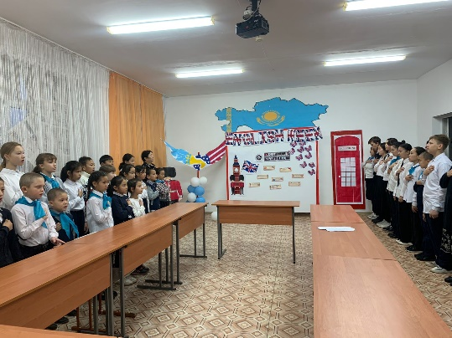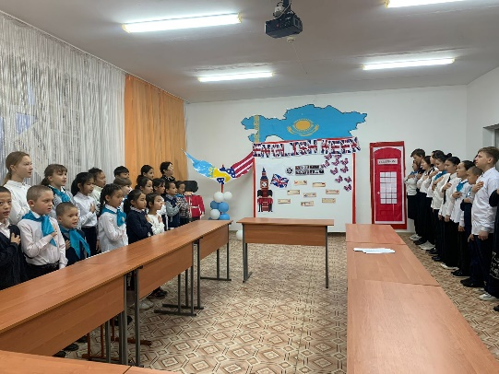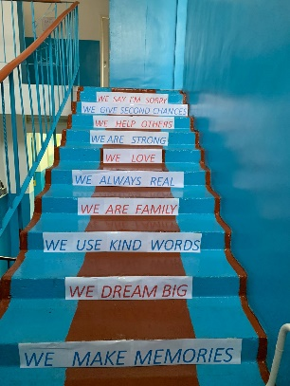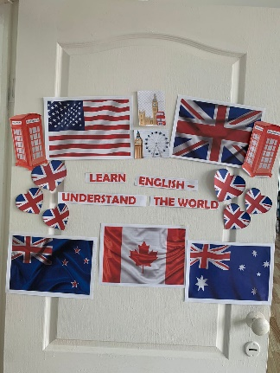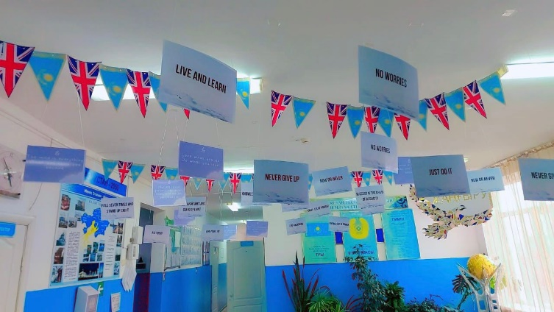

Ағылшын тілі апталығының өтілуі барысында 5 – 9 сыныптар арасында “Do you know Great Britian?” тақырыбында викторина ұйымдастырылды.
Мақсаты: оқушыларға Ұлыбритания мемлекетінің тарихын, әдет-ғұрпын, географиясына түсінік бере отырып, әлем мәдениетін таныту. Тіл байлығы мен сөздік қорын молайта отырып, тілге деген қызығушылығын, ізденушілік, белсенділік қабілеттерін дамыту.
Викторинада түрлі технологияларды қолданып, оқушыларға Ұлыбритания туралы мағлұматтар берілді. Оқушылар тапсырмаға жақсы, қызығушылықпен кірісті. Сыныптан тыс шарасында тақырыпқа сай презентация дайындалған, кабинет іс-шараға толық дайын болды.
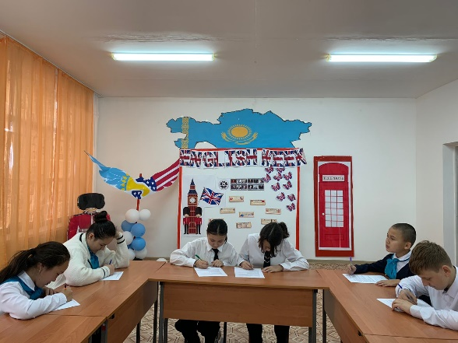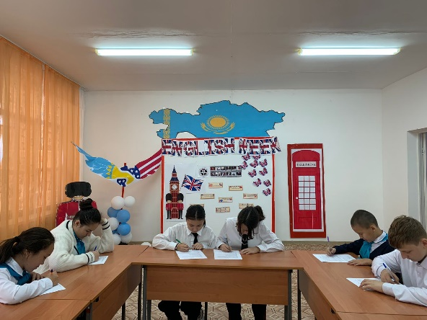
14.11.2023 жылы 5-7 сынып оқушылар арасында “The world is in the children’s hands” тақырыбында сыныптан тыс іс-шара өтті.
Мақсаты: оқушылардың ағылшын тіліне қызығушылықтарын арттыру, лексико – граматикалық білімдерін шыңдау, топта жұмыс жасай білуге үйрету, есте сақтау, ойлау, оқу қабілеттерін дамыту.
Оқушылар іс шараға қызығушылықпен қатысты. Іс шарада қызықты тапсырмалар берілді. Бұл ойында оқушылар бір-бірімен жарысып, мәресінде бір топ жеңімпаз болды. Сайыста оқушылар ағылшын тілінен жан-жақты білім деңгейлерін көрсете білді. Сайысты слайдтар бойынша өткізді. Сайыста жасырын сөздерді табу, сөздік қорын тексеруге арналған және тыңдалым, оқылым, грамматикаға байланысты тапсырмалар орындалды.
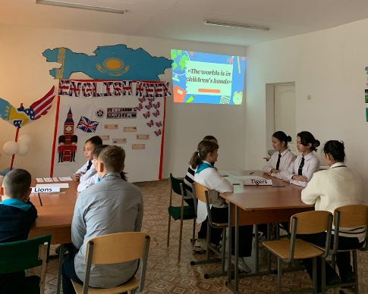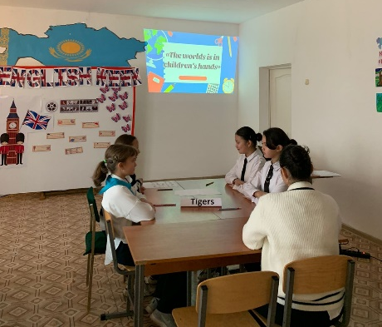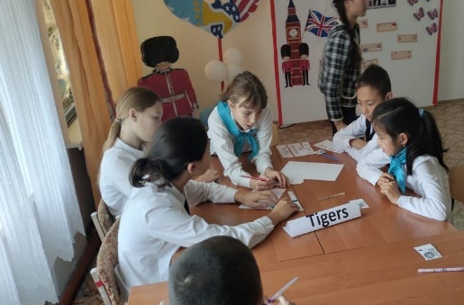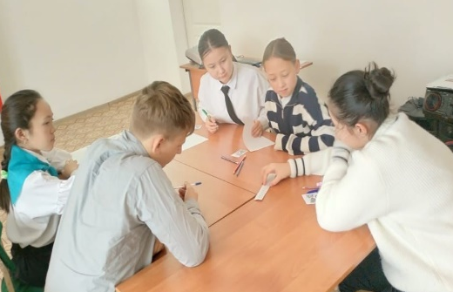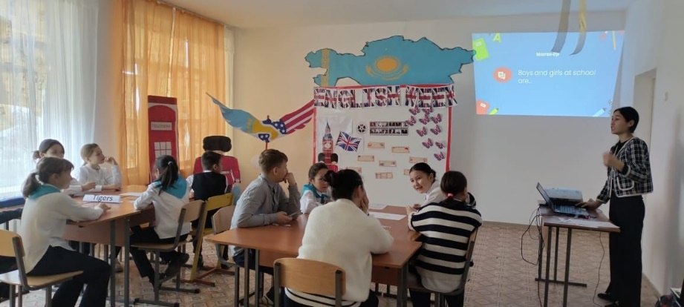

15.11.2023 жылы 7 сынып оқушылар арасында “ Famous British women in history ” тақырыбында презентация сайысы өтті.
Мақсаты: Оқушылардың қазақ тілі, орыс тілі, ағылшын тілі және дүниежүзі тарихы пәндерінен алған білімдеріне сүйене отырып дүниетанымдық көзқарастарын және тіл үйренуге қызығушылықтарын дамыту.
Прензентация сайысына жетінші сыныптан екі оқушы Нуртазина Мадина және Касенова Айсулу қатысты. Екі оқушы да тақырыпты толықтай аша білді.
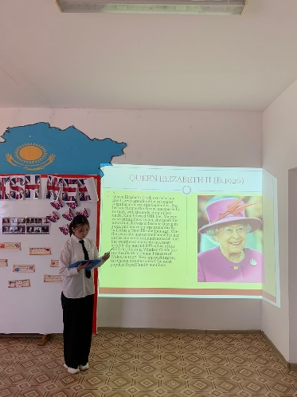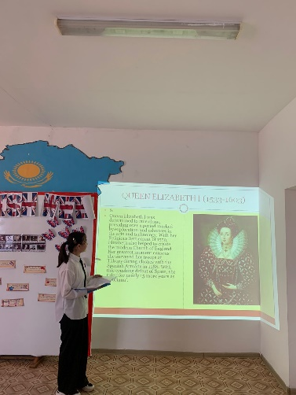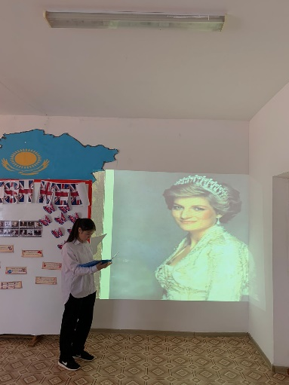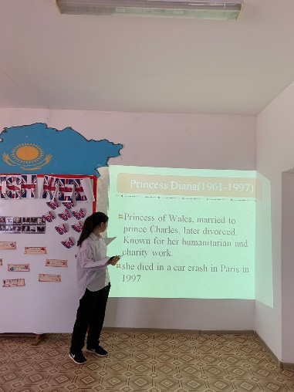
16.11.2023 жылы 5-сыныпта “Present Simple” тақырыбында ашық сабақ өтті. Ашық сабағында түрлі технологияларды қолданып, оқушылармен топтық, жұптық жұмыстар жүргізді. Оқушылар тапсырмаға жақсы, қызығушылықпен дайындалғандарын көрсетті. Сыныптан тыс шарасында тақырыпқа сай презентация дайындалған, кабинет іс-шараға толық дайын болды. Ашық сабақ қазіргі заман талабына сай, жаңа технологияларды пайдалану арқылы өткізді. Сабақ үстінде әр түрлі ойындар, қызықты тренингтер өткізілді. Мұғалім өз мақсатына жете алды.
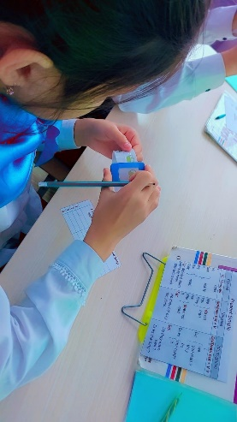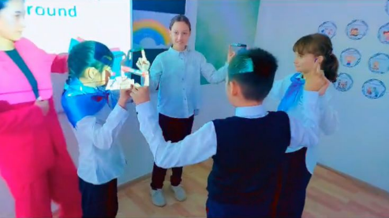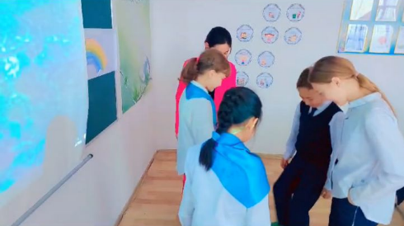

17.11.2023 4-7 сыныптар арасында "The beauty of poetry is the beauty of language" мәнерлеп оқу байқауы өтті.
Өлеңдер мен рифмаларды қолдану – ағылшын тілі сабақтарында үнемі қолданылатын технологиялардың бірі. Жарыстың элементі-бұл шет тілін үйренуге, әсіресе Жас лингвистер үшін мотивацияның маңызды нүктелерінің бірі.
Әр оқушы өзінің көңілді өлеңін оқуға дайындалып, сөз сөйлегеннен кейін қатаң, бірақ әділ қазылар алқасының бағасын алды.
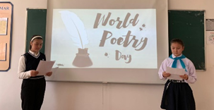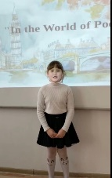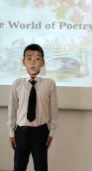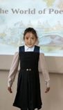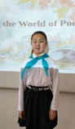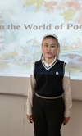

Қорытындылай келе, апталыққа жоспарланған ашық сабақтар, сыныптан тыс шаралар өткізілді. Өтілген шаралар бойынша белсенді қатысқан оқушылар, сайыс жеңімпаздары мен апталыққа белсене қатысқан сыныптар апталық соңында марапатталды. Өткізілген ашық сабақтар мен сыныптан тыс шаралардың жетістіктері мен кемшіліктері сабақ соңында талқыланды.

